Pigmentos em alimentos
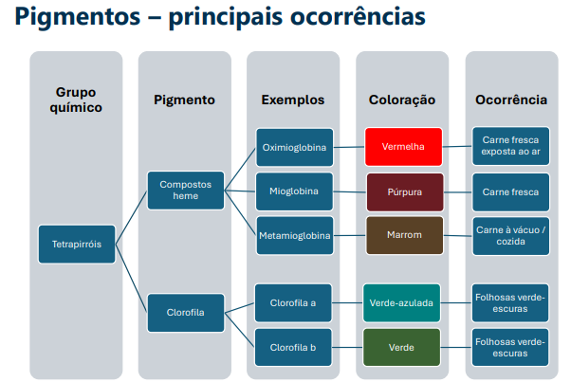
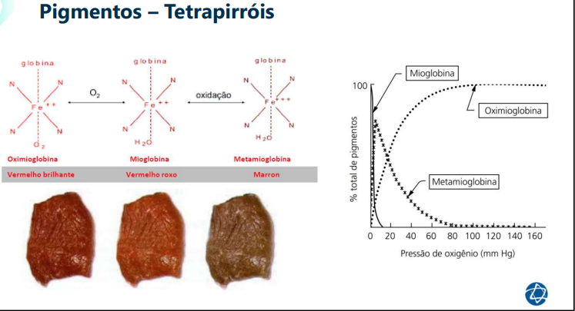
- Ferroso (2+) é o mais bem absorvido, e o férrico (3+) menos.
- Esse marrom (férrico) acontece quando a pressão de O2 está .
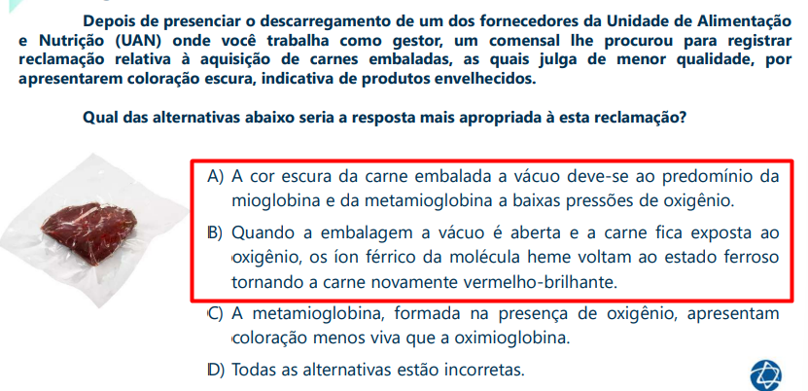
- A carne escura com férrico presente, ao ser exposta ao O2 volta para o estado ferroso tornando sua cor avermelhada (oximioglobina).
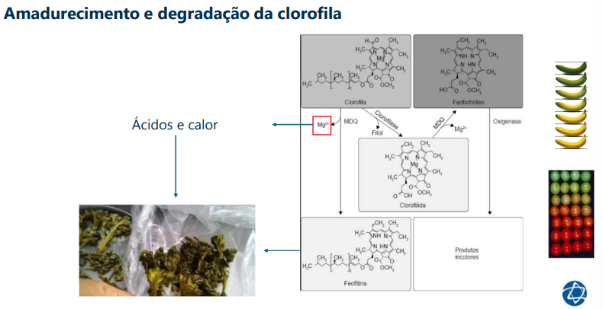
- Não climatério colhe verde, fica verde (limão).
- Climatério colhe verde, amadurece (banana).
- Clorofila é lipossolúvel (apolar).
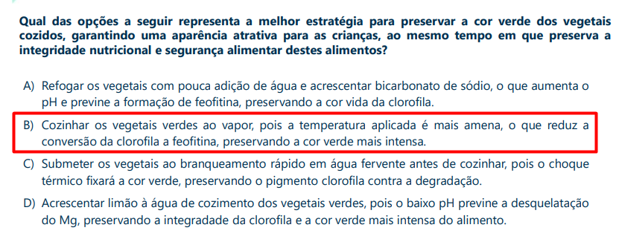
- Bicarbonato pH e preserva a clorofila, mas degrada as vitaminas.
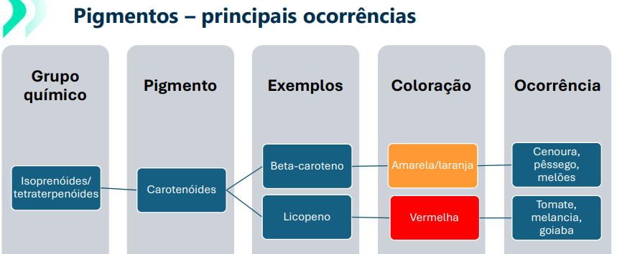
- Licopeno reduz o risco de doenças cardiovasculares, pois é antioxidante, reduzindo a oxidação da LDL.
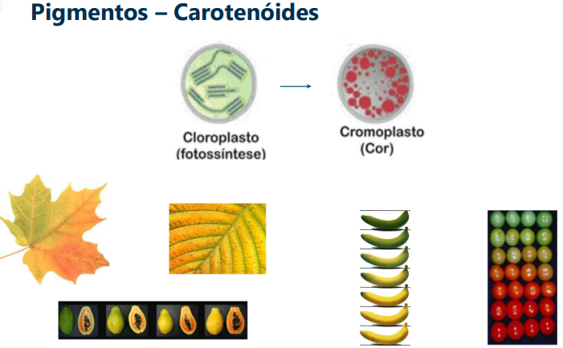
- Alimentos verdes ficam duros pois não estão maduros, por conta do cloroplasto, e quando está maduro vira cromoplasto (mole).
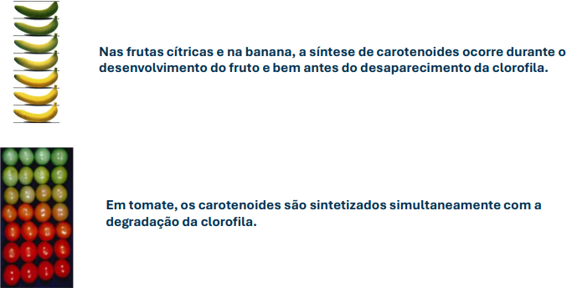
- Licopeno é sinterizado com a degradação da clorofila.
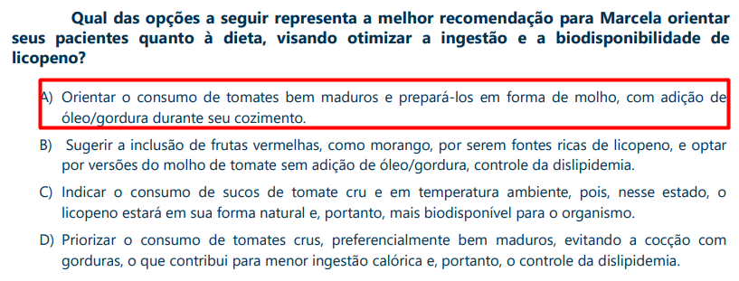
- Licopeno sua absorção devido ao fato de ser lipossolúvel, então adicionando gorduras a biodisponibilidade e a absorção.
